**ORD.: N. º 5649/2022.**

**ANT.:** Solicitud de Acceso a la Información

**Nº MU263T0005393**

**MAT.:** Responde Solicitud de Acceso a la Información.

**RECOLETA**, 31 de Agosto de 2022.

**DE: GIANINNA REPETTI LARA**

**ADMINISTRADORA MUNICIPAL**

###### MUNICIPALIDAD DE RECOLETA

## **PARA: CLAUDIA SALDAÑO CÁDIZ -**

## De acuerdo con la ley Nº 20.285 “sobre Acceso a la Información Pública”, la Municipalidad de Recoleta, con fecha 02 de Agosto de 2022, ha recibido su solicitud de información a través del Portal de Transparencia del Estado, cuyo contenido es el siguiente:

*“Estimados, Junto con saludar cordialmente, vengo a solicitar por Ley de Transparencia a la Dirección de Salud de Recoleta, la siguiente información respecto a pago de funcionarios contratados por Ley 19.378. • Asignación de funcionarios Art N°45 • Asignación de funcionarios Art N°27 • Tablas de sueldo del personal de Salud contratado año 2022 • Todas las asignaciones Municipales recibidas. Atentamente.”* Formato deseado: Word.

Damos respuesta a su solicitud:

De acuerdo con lo informado por el Departamento de Salud, se hace entrega de las asignaciones de funcionario Art. N° 45 y 27, en conjunto a las tablas de sueldo del personal de Salud contratado año 2022.

Con respecto a todas las asignaciones municipales recibidas, se da a conocer que el Departamento de Salud no ha pagado Asignaciones Municipales en el transcurso del año 2022.

De no estar conforme con la respuesta precedente, podrá recurrir ante el Consejo para la Transparencia, dentro del plazo de 15 días contados desde que se haya cumplido el referido plazo o desde la notificación de la denegación.

*Firmado por orden del Alcalde de conformidad a Decreto Exento N° 3947 de 30 de Diciembre 2016.*



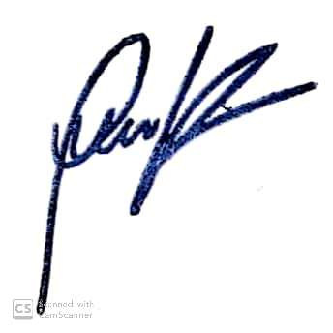Saluda atentamente a Ud.

###### GIANINNA REPETTI LARA

###### ADMINISTRADORA MUNICIPAL

###### MUNICIPALIDAD DE RECOLETA

GRL/hca/jee